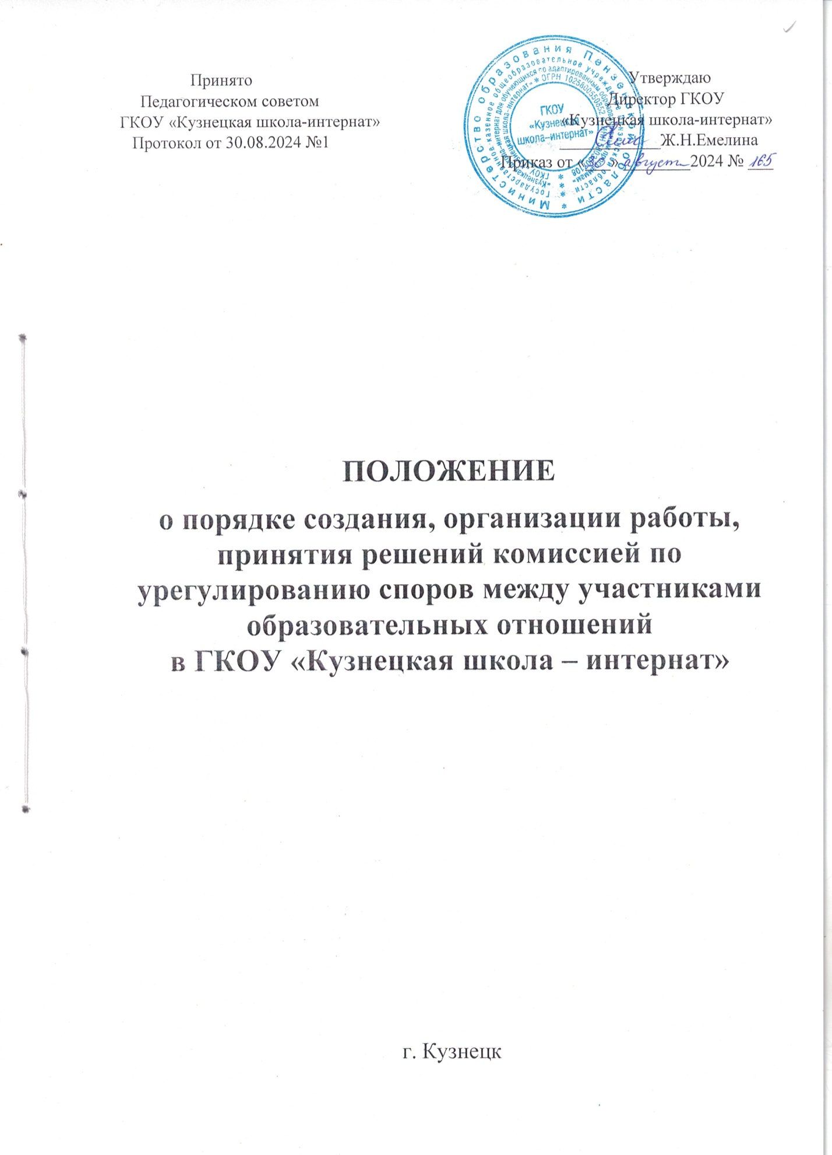

**1. Общие положения.**

1.1. Положение о порядке создания, организации работы, принятия решений комиссией по урегулированию споров между участниками образовательных отношений (далее – Положение) устанавливает порядок создания, организации работы, принятия и исполнения решений Комиссией по урегулированию споров между участниками образовательных отношений (далее – Комиссия).

1.2. Настоящее Положение разработано в соответствии с:

* статьей 45 Федерального закона от 29.12.2012 №273-ФЗ «Об образовании в Российской Федерации» (с последующими изменениями);
* пунктом 15 приказа Министерства образования и науки Российской Федерации от 15.03.2013 №185 «Об утверждении Порядка применения   
  к обучающимся и снятия с обучающихся мер дисциплинарного взыскания».

1.3. Настоящее Положение принято с учетом мнения совета родителей (законных представителей) несовершеннолетних обучающихся ГКОУ «Кузнецкая школа – интернат» (далее – ОО).

1.4. Комиссия создается в целях урегулирования разногласий между участниками образовательных отношений по вопросам реализации права   
на образование, в том числе в случаях возникновения конфликта интересов педагогического работника, вопросам применения локальных нормативных актов ОО, обжалования решений о применении к обучающимся дисциплинарного взыскания.

1.5. В своей деятельности Комиссия руководствуется законодательством Российской Федерации, включая нормативные правовые акты Пензенской области, содержащие нормы, регулирующие отношения в сфере образования, локальными нормативными актами ОО и настоящим Положением.

1.6. К участникам образовательных отношений, которые вправе обратиться в Комиссию, относятся обучающиеся, родители (законные представители) несовершеннолетних обучающихся, педагогические работники и их представители, ОО в лице директора.

**2. Порядок создания Комиссии.**

2.1. Комиссия создается в ОО из равного числа представителей совершеннолетних обучающихся, родителей (законных представителей) несовершеннолетних обучающихся и представителей работников ОО в количестве не менее 6 человек.

При отсутствии в ОО на момент создания Комиссии совершеннолетних обучающихся Комиссия создается из равного числа представителей родителей (законных представителей) несовершеннолетних обучающихся и работников ОО в количестве не менее шести человек.

2.2. Представители от родителей (законных представителей) несовершеннолетних обучающихся выбираются на заседании Совета родителей (законных представителей) несовершеннолетних обучающихся. Порядок выборов представителей родителей (законных представителей) несовершеннолетних обучающихся Совет родителей определяет самостоятельно.

2.3. Представители от работников ОО назначаются директором по ходатайству представительного органа работников из числа работников, пользующихся безусловным авторитетом среди работников организации и не имеющих дисциплинарных взысканий.

Директор Организации не может входить в состав Комиссии.

2.4. Одни и те же лица не могут входить в состав Комиссии более двух сроков подряд.

2.5. Сформированный состав Комиссии утверждается приказом директора ОО.

2.6. Досрочное прекращение полномочий члена Комиссии осуществляется:

* на основании личного заявления члена Комиссии об исключении из его состава;
* по требованию не менее 2/3 членов Комиссии, выраженному в письменной форме;
* в случае завершения обучения или отчисления по иным основаниям обучающегося, который является членом комиссии;
* в случае отчисления из ОО несовершеннолетнего обучающегося, родитель (законный представитель) которого является членом Комиссии;
* в случае увольнения работника ОО - члена Комиссии, привлечения его к дисциплинарной ответственности;
* в случае отсутствия члена Комиссии на заседаниях Комиссии более трех раз.

2.7. При наличии в составе Комиссии члена, имеющего личную заинтересованность, способную повлиять на объективность решения по конкретному рассматриваемому комиссией спору, он подлежит замене на другого представителя, выбранного (назначенного) в порядке, предусмотренном настоящим Положением. Отвод действующего члена Комиссии по конкретному спору и его замена на другого представителя с указанием основания для такого отвода утверждаются приказом директора ОО. Срок полномочий члена Комиссии, заменяющего действующего члена Комиссии, устанавливается на время рассмотрения конфликта.

2.8. Члены Комиссии осуществляют свою деятельность на безвозмездной основе.

2.9. В целях организации работы Комиссия избирает из своего состава председателя и секретаря.

**3. Функции и полномочия Комиссии.**

3.1. Комиссия осуществляет следующие функции:

* прием и рассмотрение обращений участников образовательных отношений по вопросам реализации права на образование;
* анализ представленных участниками образовательных отношений документов, материалов и информации, применения локальных нормативных актов, решений о применении к обучающимся дисциплинарного взыскания;
* урегулирование разногласий между участниками образовательных отношений;
* урегулирование конфликта интересов педагогического работника по алгоритму согласно приложению (приложение);
* принятие решений по результатам рассмотрения обращений.

3.2. Комиссия имеет право:

* запрашивать у участников образовательных отношений необходимые для ее деятельности документы, материалы;
* устанавливать сроки представления запрашиваемых документов, материалов, информации;
* проводить необходимые консультации по рассматриваемым спорам с участниками образовательных отношений;
* приглашать на заседания стороны конфликта и заслушивать их пояснения относительно возникшего спора, конфликтной ситуации. Неявка указанных лиц на заседание Комиссии, либо их отказ от дачи показаний, документов и материалов не являются препятствием для рассмотрения возникшей конфликтной ситуации по существу.

3.3. Комиссия не вправе рассматривать конфликты между работником ОО и работодателем по вопросам:

* профессиональной педагогической деятельности, за исключением случаев возникновения конфликта интересов педагогического работника;
* применения трудового законодательства и иных нормативных правовых актов, содержащих нормы трудового права, коллективного договора, соглашения, локального нормативного акта, трудового договора (в том числе об установлении или изменении индивидуальных условий труда).

3.4. Комиссия обязана:

* объективно, полно и всесторонне рассматривать обращение участника образовательных отношений;
* обеспечивать соблюдение прав и свобод участников образовательных отношений;
* стремиться к урегулированию разногласий между участниками образовательных отношений;
* в случае наличия уважительной причины пропуска заседания Комиссии заявителем или тем лицом, действия которого обжалуются, по их просьбе переносить заседание на другой срок;
* рассматривать обращение в течение 30 дней со дня регистрации письменного обращения;
* принимать решение в соответствии с законодательством об образовании, локальными нормативными актами ОО.

3.5. По итогам рассмотрения заявлений участников образовательных отношений Комиссия имеет следующие полномочия:

* установление наличия или отсутствия нарушения участниками образовательных отношений локальных нормативных актов по вопросам реализации права на образование, а также принятие мер по урегулированию ситуации;
* принятие решения в целях урегулирования конфликта интересов педагогического работника при его наличии;
* установление наличия или отсутствия нарушения норм профессиональной этики педагогических работников, принятие при наличии указанного нарушения мер по урегулированию ситуации, в том числе решения о целесообразности или нецелесообразности применения дисциплинарного взыскания;
* отмена или оставление в силе решения о применении к обучающимся дисциплинарного взыскания;
* вынесение рекомендаций различным участникам образовательных отношений в целях урегулирования или профилактики повторного возникновения ситуации, ставшей предметом конфликта.

**4. Организация работы Комиссии.**

4.1. Комиссия самостоятельно определяет порядок организации своей работы. Основной формой деятельности Комиссии являются заседания, которые созываются по мере необходимости. Решение о заседании Комиссии принимает ее председатель, а при первом заседании нового состава Комиссии- директор ОО.

4.2. Заседание Комиссии считается правомочным, если все члены Комиссии извещены о дате, времени и месте заседания комиссии на заседании присутствует более половины членов Комиссии.

В случае рассмотрения Комиссией вопроса об урегулировании конфликта интересов педагогического работника, являющегося членом Комиссии, данный участник Комиссии отстраняется председателем Комиссии от участия в работе Комиссии на время рассмотрения вопроса об урегулировании конфликта интересов данного педагогического работника. На время рассмотрения указанного вопроса производится замена отстраненного участника Комиссии.

4.3. При определении наличия кворума и подсчете результатов голосования учитывается письменное мнение по повестке заседания члена Комиссии, отсутствующего на его заседании по уважительной причине, при условии, что письменное мнение представлено председателю до начала заседания.

Если письменное мнение по повестке заседания представили половина и более членов комиссии, отсутствующих на заседании по уважительной причине, то заседание не является правомочным и переносится председателем.

Если на момент начала заседания Комиссии кворум не набран, заседание переносится с последующим уведомлением членов Комиссии и участников конфликта.

4.4. Комиссия собирается по мере необходимости. Решение о проведении заседания Комиссии принимается ее председателем на основании обращения (жалобы, заявления, предложения) участника образовательных отношений не позднее 5 (примерный срок) учебных дней с момента поступления такого обращения.

4.5. Обращение в Комиссию подается в письменной форме. В жалобе указываются конкретные факты или признаки нарушений прав участников образовательных отношений, лица, допустившие нарушения, обстоятельства.

4.6. Комиссия принимает решения не позднее 10 учебных дней с момента начала его рассмотрения.

4.7. Лицо, направившее в Комиссию обращение, вправе присутствовать при рассмотрении этого обращения на заседании Комиссии. Лица, чьи действия обжалуются в обращении, также вправе присутствовать на заседании Комиссии и давать пояснения.

4.8. Для объективного и всестороннего рассмотрения обращений Комиссия вправе приглашать на заседания и заслушивать иных участников образовательных отношений. Неявка данных лиц на заседание Комиссии либо немотивированный отказ от показаний не являются препятствием для рассмотрения обращения по существу.

4.9. Комиссия принимает решение простым большинством голосов членов, присутствующих на заседании Комиссии.

Решение Комиссии оформляется протоколом, который подписывается всеми присутствующими членами Комиссии. В протоколе заседания Комиссии указываются:

* количество членов Комиссии, принявших участие в заседании, отметка о соблюдении кворума (с учетом наличия письменного мнения по повестке заседания члена комиссии, отсутствовавшего по уважительной причине);
* ФИО участников образовательных отношений, между которыми возник конфликт, а также ФИО приглашенных лиц, в случае необходимости их приглашения;
* предмет обращения, пояснения, данные участниками образовательных отношений, представленные и рассмотренные Комиссией доказательства, подтверждающие или опровергающие нарушения;
* выводы и решения Комиссии со ссылками на нормы законодательства и локальные нормативные акты ОО;
* количество голосов «за», «против», «воздержался» по принятому решению.

4.10. В случае установления фактов нарушения прав участников образовательных отношений Комиссия принимает решение, направленное на восстановление нарушенных прав. На лиц, допустивших нарушение прав обучающихся, родителей (законных представителей) несовершеннолетних обучающихся, а также работников Организации, Комиссия возлагает обязанности по устранению выявленных нарушений и (или) недопущению нарушений в будущем.

4.11. Если нарушения прав участников образовательных отношений возникли вследствие принятия решения ОО, в том числе вследствие издания локального нормативного акта, Комиссия принимает решение об отмене данного решения ОО (локального нормативного акта) и указывает срок исполнения решения.

4.12. Комиссия отказывает в удовлетворении жалобой на нарушение прав заявителя, если посчитает жалобу необоснованной, не выявит факты указанных нарушений, не установит причинно-следственную связь между поведением лица, действия которого обжалуются, и нарушением прав лица, подавшего жалобу или его законного представителя.

4.13. Решение Комиссии является обязательным для исполнения всеми участниками образовательных отношений и подлежит исполнению в сроки, предусмотренные указанным решением.

Решение комиссии по урегулированию споров между участниками образовательных отношений может быть обжаловано в установленном законодательством Российской Федерации порядке.

Приложение

**Алгоритм урегулирования конфликта интересов**

**педагогического работника**

**1. Общие положения**

1.1. Настоящее Алгоритм урегулирования конфликта интересов педагогического работника ГКОУ «Кузнецкая школа – интернат» (далее – Алгоритм) разработан на основе Федерального закона от 29.12.2012 №273-ФЗ «Об образовании в Российской Федерации».

1.2. Алгоритм разработан с целью оптимизации взаимодействия педагогических работников с другими участниками образовательных отношений, профилактики конфликта интересов педагогического работника.

1.3. Под конфликтом интересов педагогического работника в настоящем Алгоритме понимается ситуация, при которой у педагогического работника при осуществлении им профессиональной деятельности возникает личная заинтересованность в получении материальной выгоды или иного преимущества и которая влияет или может повлиять на надлежащее исполнение педагогическим работником профессиональных обязанностей вследствие противоречия между его личной заинтересованностью и интересами обучающегося, родителей (законных представителей) несовершеннолетних обучающихся.

**2. Урегулирование конфликта интересов педагогического работника**

2.1. Ситуациями, при которых может возникнуть конфликт интересов педагогического работника, являются следующие:

- оказание педагогическим работником ОО, в том числе в качестве индивидуального предпринимателя, платных образовательных услуг обучающимся в данной организации, за исключением случаев, когда такие услуги оказываются образовательной организацией на договорной основе, а педагогический работник при этом является представителем стороны исполнителя договорных обязательств;

- получение педагогическим работником подарков и услуг;

- доступ педагогического работника, являющегося классным руководителем, к комплектованию класса обучающимися;

- участие педагогического работника в сборе добровольных пожертвований родительской общественности на нужды школы;

- участие педагогического работника с правом голоса в жюри конкурсных мероприятий, олимпиад с участием его обучающихся;

- иное (по решению Комиссии по урегулированию споров между участниками образовательных отношений).

2.2. Установление наличия или отсутствия конфликта интересов педагогического работника осуществляется Комиссией по урегулированию споров между участниками образовательных отношений (далее – Комиссия).

2.3. Для предотвращения конфликта интересов при возникновении ситуации, при которой личные цели вступают в противоречие с профессиональными обязанностями, педагогический работник письменно информирует об этом руководителя ОО и Комиссию.

2.4. Обучающиеся, родители (законные представители) несовершеннолетних обучающихся обращаются с заявлением в Комиссию о наличии конфликта интересов педагогического работника.

2.5. Педагогический работник ОО, в отношении которого возник спор о конфликте интересов, письменно обращается в Комиссию.

2.6. Решение Комиссии является обязательным для всех участников образовательных отношений, подлежит исполнению в сроки, предусмотренные принятым решением, и может быть обжаловано в установленном законодательством Российской Федерации порядке.

2.7. Мерами по урегулированию конфликта интересов в зависимости от характера и степени тяжести проступка являются:

- ограничение доступа работника к конкретной информации, которая может затрагивать его личные интересы;

- добровольный отказ работника или его отстранение (постоянное, временное) от участия в обсуждении и процессе принятия решений по вопросам, которые находятся или могут оказаться под влиянием конфликта интересов;

- пересмотр и изменение функциональных обязанностей работника;

- временное отстранение от должности, если личные интересы работника входят в противоречие с функциональными обязанностями;

- перевод на должность, предусматривающую выполнение функциональных обязанностей, не связанных с конфликтом интересов;

- увольнение работника по собственной инициативе;

- увольнение работника по инициативе работодателя за совершение дисциплинарного проступка (за неисполнение или ненадлежащее исполнение по вине работника возложенных на него трудовых обязанностей) или из-за утраты доверия со стороны работодателя.